 | 
  В отчете представлена информация о таблице "Оплата"
  ACERBOOK\Gwynbleidd
  20.03.2020 18:38:24
  Всего:
  2080370
 | 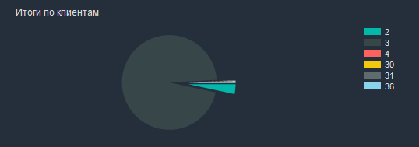
Дата | ID клиента | ID отгрузки | Оплата
13.02.2020 0:00:00 | 4 |  | 430
12.01.2019 0:00:00 | 30 |  | 1190
16.03.2020 0:00:00 | 2 |  | 10000
16.03.2020 0:00:00 | 36 |  | 150
16.03.2020 0:00:00 | 36 |  | 12100
15.03.2020 0:00:00 | 36 |  | 400
16.03.2020 0:00:00 | 36 |  | 100
16.03.2020 0:00:00 | 36 |  | 2000
16.03.2020 0:00:00 | 3 |  | 500000
05.07.2018 0:00:00 | 3 |  | 71000
18.03.2020 0:00:00 | 3 |  | 421000
18.03.2020 0:00:00 | 4 |  | 1500
18.03.2020 0:00:00 | 2 |  | 40000
19.03.2020 0:00:00 | 2 |  | 20000
19.03.2020 0:00:00 | 3 |  | 1000000
19.03.2020 0:00:00 | 31 |  | 500

